KANO Modell (Noriaki Kano)  
  
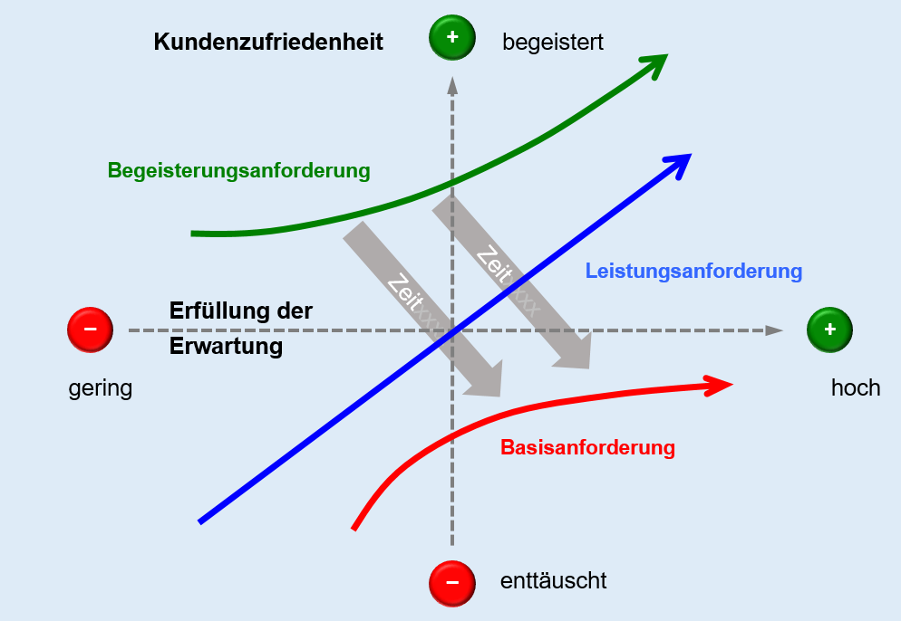  
  
🡺Begeisterungsanforderungen gehen mit der Zeit in Basisanforderungen über